Faça o cabeçalho em seu caderno
Fazer essa atividade no caderno:
PORTUGUÊS
LEIA O TEXTO ABAIXO
.

FAÇA UMA ILUSTRAÇÃO PARA O TEXTO.
Responda em seu caderno.
- Quem é o animal que aparece no texto?
- Qual a cor do bico do Teco?
- O que ele come?
- Com quem o teco namora?
- Qual o título do texto?
- Como são as penas do Teco?
- O que acontece quando o Teco vai beijar a Teca?
- Por que o Teco é um tucano diferente?
- Por que Teco não consegue beijar a Teca?
- O que significa as palavras TOC, TOC, TOC...
FONTE: www.printerest.com.br

Leia o texto

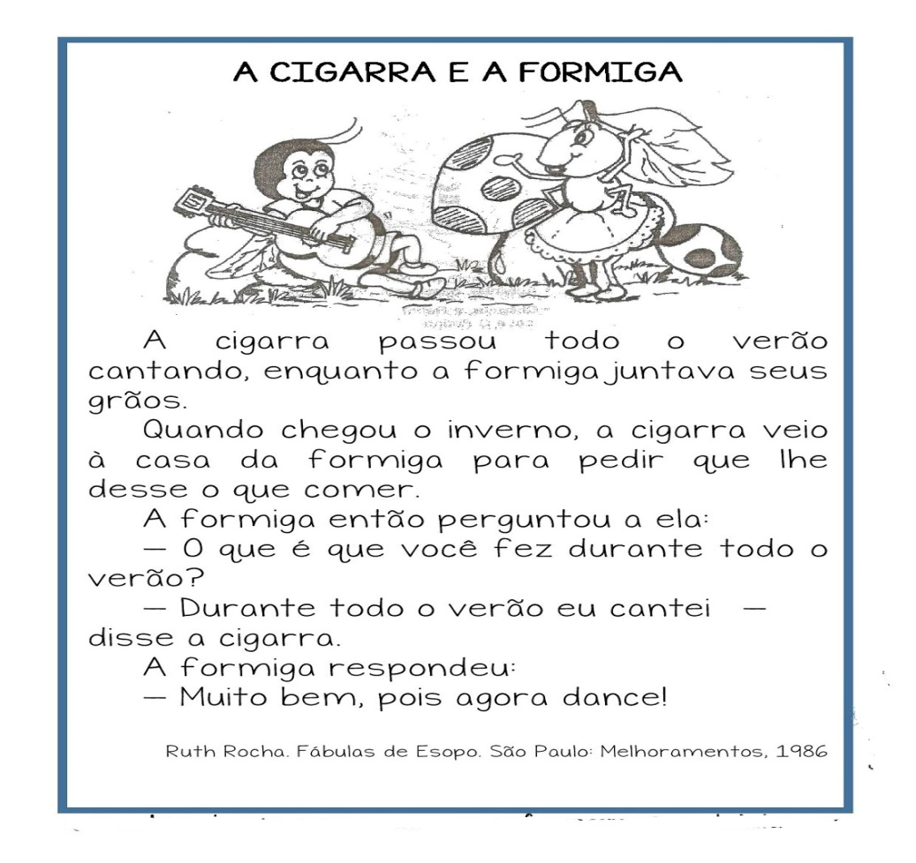
Copie a resposta correta
- O TÍTULO DO TEXTO É:
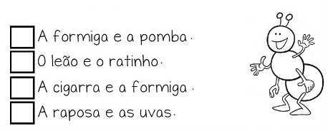
2) OS PERSONAGENS PRINCIPAIS DO TEXTO SÃO:
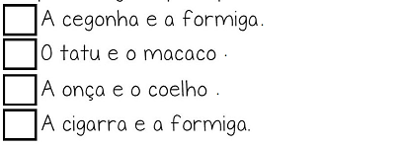
3) O QUE A CIGARRA FEZ DURANTE O VERÃO?
4) O QUE A CIGARRA FEZ QUANDO CHEGOU O INVERNO?

5) A FORMIGA ACOLHEU A CIGARRA?
6) COLOQUE EM ORDEM ALFABÉTICA AS PALAVRAS ABAIXO.
7) FORME FRASES COM AS PALAVRAS:
cigarra | formiga

